Übung 1
Formen Sie die folgenden Nominalkonstruktionen in Aussagesätze (Präsens) um.
Beispiel:
Aufgabe: Die Lösung eines Problems...
Lösung: Ein Problem wird gelöst.

1. Die effektive Nutzung von Strom..... Strom .
2. Die unzureichende Erklärung einer Aufgabe..... Eine .
3. Der Protest der Studenten..... Die .
4. Die Entwicklung einer guten Infrastruktur..... Eine .
5. Die Entscheidung des Richters..... Der .
6. Die mangelhafte Versorgung des Landes mit Wasser. Das .
7. Die Entdeckung einer noch unbekannten Tierart..... Eine .
8. Die kostengünstige Herstellung eines neuen Materials..... Ein .
9. Die heftige Reaktion des Redners...... Der .
10. Die Reparatur der defekten Wasserrohre..... Die .
11. Der Entschluss der Konsumenten zu einem Kaufboykott..... Die .
12. Der verbilligte Verkauf der Ware..... Die .

Übung 2
Formen Sie die Aussagesätze in Nominalkonstruktionen um. Benutzen Sie die Präpositionen in Klammern. Die Verben in den Aussagesätzen fordern ein Dativobjekt.
Beispiel:
Aufgabe: Er begegnete seinem Vorgesetzten. (mit)
Lösung: Die Begegnung mit seinem Vorgesetzten...

1. Er antwortete dem Interviewer. (an) Die Antwort an den Interviewer...
2. Er half seinen Freunden. (für) Die ?...
3. Sie dankte ihrem Bruder. (an) Der ?...
4. Sie vertraute ihrer Kollegin. (zu) Das ?...
5. Er ähnelt seinem Bruder. (mit) Die ?...
6. Sie misstraute ihrem Chef. (gegenüber) Das ?...
7. Dies nutzt ihrer Karriere. (für) Der ?...
8. Er schadet der ganzen Gruppe. (für) Der ?...

Übung 3
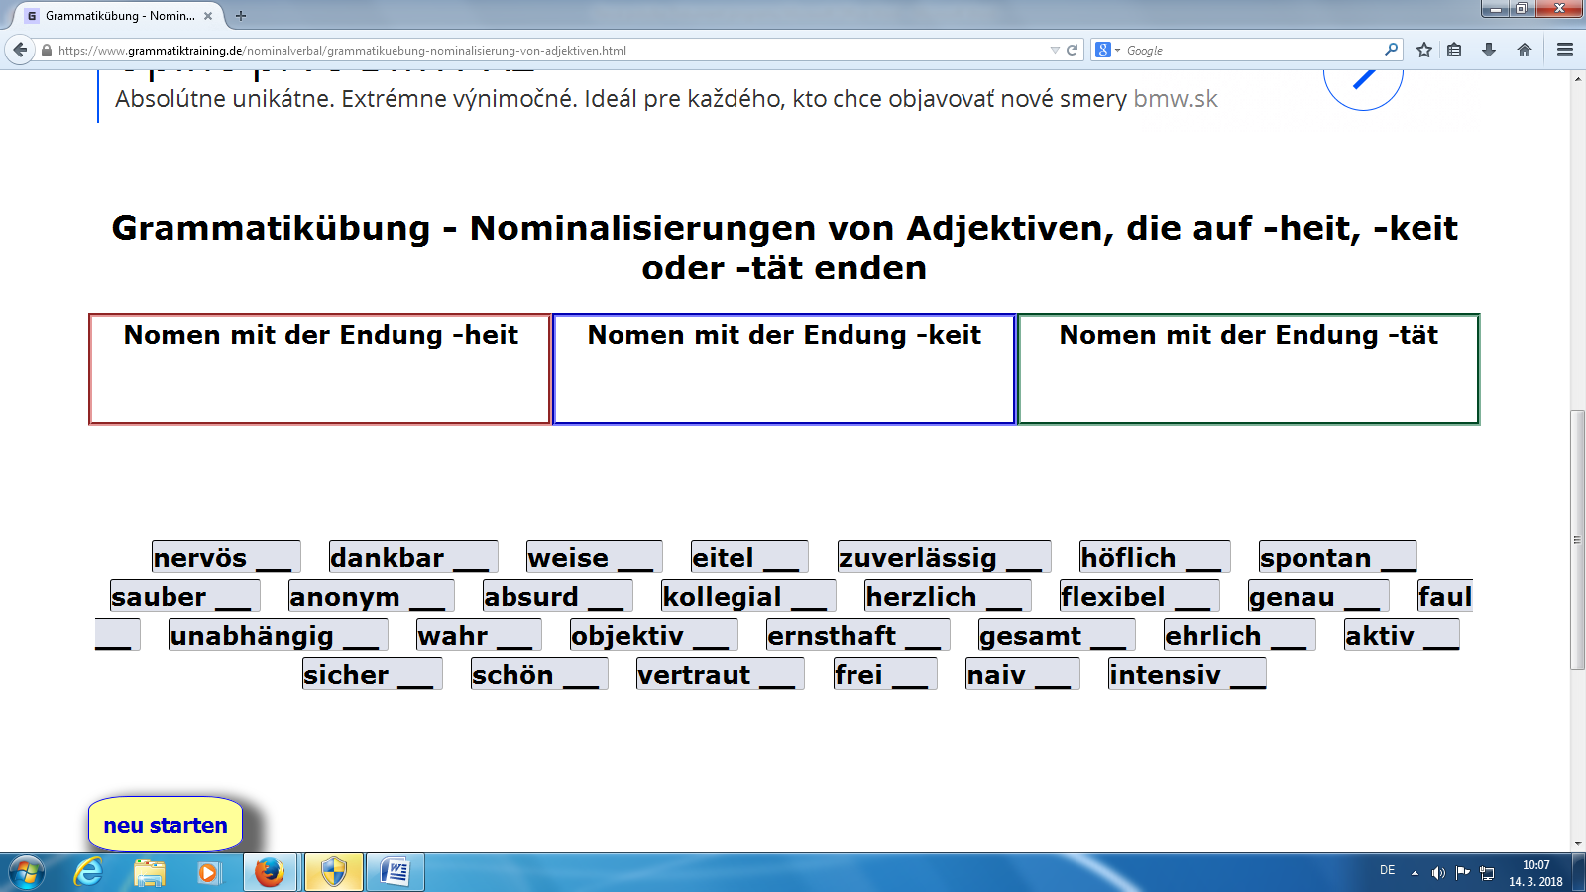

Übung 4
Ergänzen Sie die fehlenden Endungen der folgenden Adjektive und Partizipien, die als Nomen gebraucht werden.
1. Ich finde, dass die Deutsch zu wenig lachen.
2. Im Bundestag gibt es viele Farben: Es gibt die Grün, die Schwarz, die Rot usw.
3. Die Polizei sagt, dass der Tot an einem Herzinfarkt gestorben ist.
4. Die Lufthansa bittet alle Reisend für Flug Nr. LH329 nach Venedig zu Ausgang A18.
5. An dem Wettbewerb dürfen Jugendlich ab 14 und Erwachsen teilnehmen.
6. In manchen Ländern ist es selbstverständlich, dass man den Arm, Krank und Alt Geld spendet.
7. Ich habe einen Verwandt in Karlsruhe, der mit Blind arbeitet.
8. In dieser Stadt sind viele Einheimisch nicht sehr freundlich zu Fremd.
9. Beim Pferderennen in Iffezheim treffen sich die Schön und die Reich.
10. Außer den Beamt beschäftigt der deutsche Staat viele Angestellt.
11. Eine Bekannt von mir hat mir das Zeugnis aus dem Portugiesisch übersetzt.
12. In unserer Stadt gibt es leider nicht nur Reich, sondern auch viele Obdachlos.
13. Einige Gefangen sind aus dem Gefängnis ausgebrochen.
14. Zum Geburtstag wünschen wir dir alles Gut und Schön!
15. Im Urlaub haben wir etwas Spannend erlebt.

